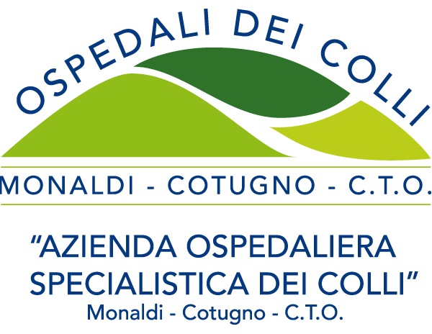 | Azienda Ospedaliera dei Colli  Via L. Bianchi s.n.c. – 80131 NAPOLI  Codice Fiscale /Partita I.V.A. n° 06798201213

“ ALLEGATO 3 ¨ al Bando di Avviso Pubblico
FAC SIMILE
DICHIARAZIONE di VERIDICITÀ dei CONTENUTI del CURRICULUM
da RENDERE in CALCE al CURRICULUM

Il/la sottoscritto/a …………………., nato/a ad ……………………… il ……………………… – carta d’identità n° ……………………, rilasciata dal Comune di ………………… il ………………………. in corso di validità – già allegata in fotocopia alla domanda di partecipazione all’ Avviso Pubblico, per titoli ed esame colloquio, finalizzato al conferimento di due borse di studio - della durata di 36 mesi ciascuna - a due medici specialisti in Cardiologia o titolo equipollente, previsto dal DMS del 30.01.98 e successive modifiche ed integrazioni, da espletarsi - in 38 ore settimanali articolate su 5 giorni a settimana - in attività clinica e di ricerca sulle “malformazioni congenite del cuore in età adulta” presso l’U.O.C. “Cardiologia SUN” dell’Ospedale Monaldi, attualmente diretta dalla Prof.ssa Maria Giovanna Russo, mediante utilizzo parte fondo da decreto dirigenziale n. 76 del 19/12/2011 ACG 20 Assistenza sanitaria Regionale della Campania
consapevole delle responsabilità penali cui incorre in caso di rilascio di dichiarazioni mendaci e/o di formazione di atti falsi - nonché della decadenza dai benefici eventualmente conseguiti in forza di dichiarazione non veritiera, giusta Art. 75 e 76 del DPR 445/2000 e successive modifiche ed integrazioni, sotto la propria personale responsabilità, ai sensi di quanto disposto in materia dagli Artt. 46 e 47 del medesimo DPR n. 445 del 28/12/2000 e successive modifiche ed integrazioni, dichiara che tutto quanto riportato nel su esteso proprio curriculum formativo e professionale risponde a verità.
Data, ………………………………. In fede ………………………………………..

